Petunjuk Kerja Skill Matrik

1. Cek kondisi komputer dan pastikan dalam keadaan tersambung internet.
2. Nyalakan komputer dan buka chrome.
3. Buka website NPMI dengan memasukan user dan password.
4. Tab menu PGA dan pilih Skill Matrik.

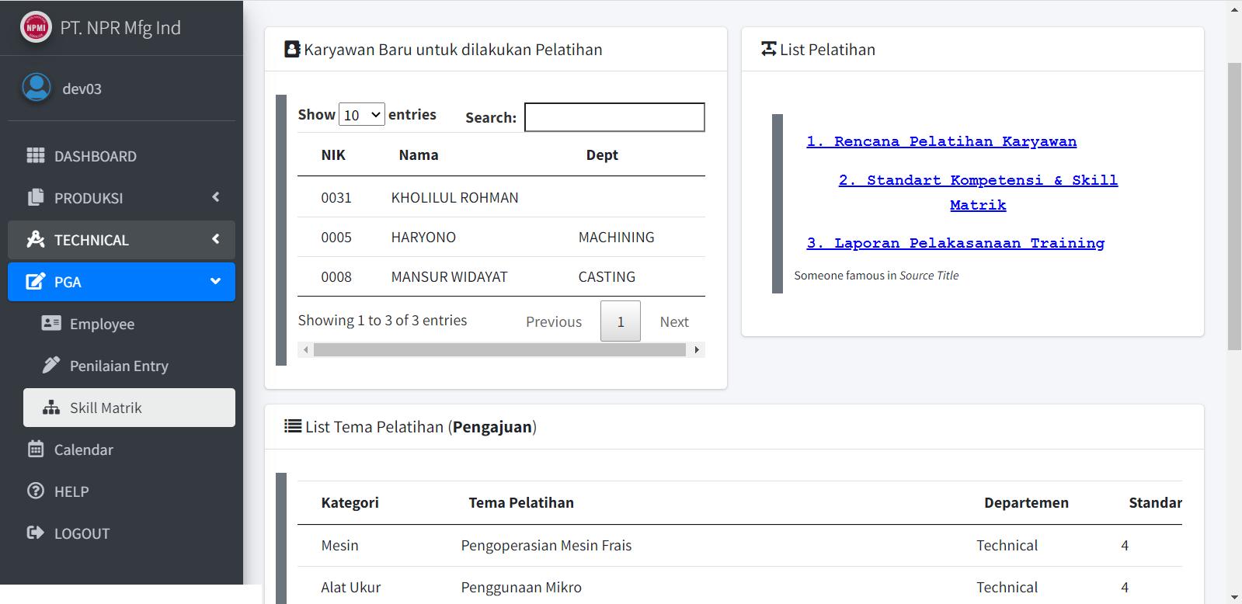

Pada tampilan menu PGA diatas terdiri dari:

➜List Pelatihan yang terdiri dari:

1. Rencana pelatihan karyawan
2. Standart kompetensi & skill
3. Laporan Pelaksanaan Training

➜List nama karyawan baru yang di jadwalkan untuk pelatihan.

➜Pada tampilan list pengajuan tema untuk pelatihan karyawan dapat memilih tema/ menhajukan tema baru dan belum pernah di approve oleh PGA.

1. Pelatihan Internal

5.1 Pilih link rancangan pelatihan karyawan seperti gambar menu dibawah ini. 

5.2 Pilih jenis pelatihan internal.

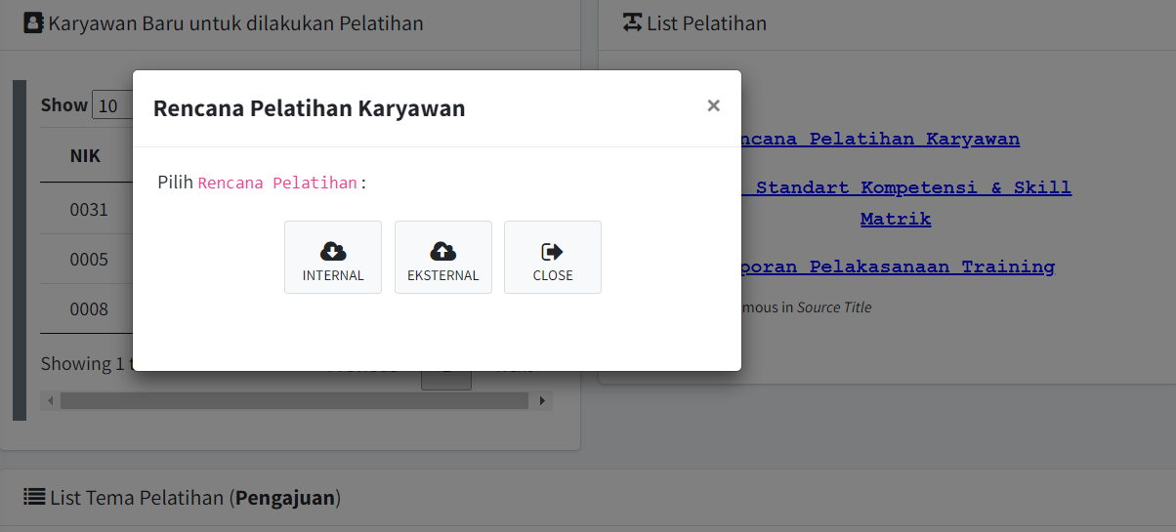

* 1. Selanjutnya, dari memilih pelatihan yang internal maka akan, muncul tampilan seperti gambar dibawah ini.

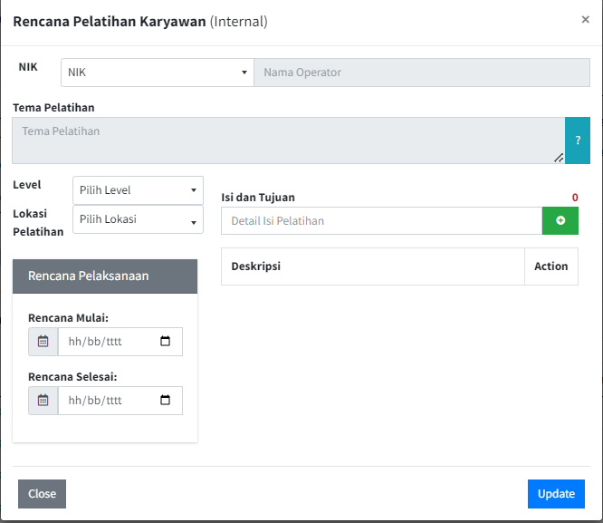

1

2

Pada tampilan menu diatas, pilih NIK karyawan dan pilih tema/menambahkan tema baru. dengan memilih tanda dengan keterangan lingkaran merah.

5.4 Setelah memilih button seperti intruksi sebelumnya akan muncul tampilan berikut ini. Apabila tidak ada kesesuaian tema, dapat memilih button seperti pada lingkaran merah di bawah ini .

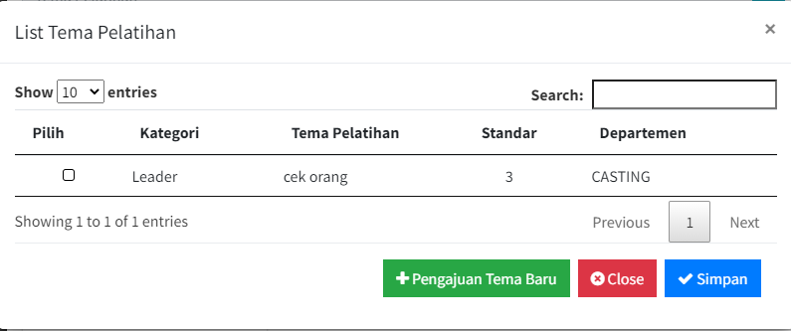

* 1. Selanjutnya, dengan memilih button **“Pengajuan Tema Baru”** akan muncul tampilan berikut ini.

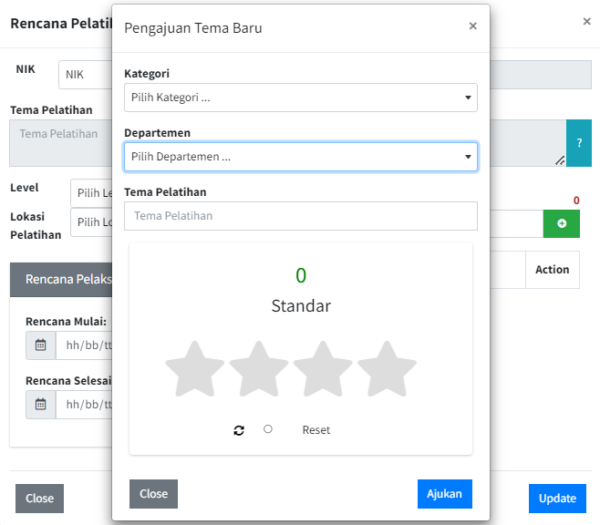

5.6 Selanjutnya, karyawan memilih kategori/ jenis level pekerjaan. Seperti gambar dibawah ini.

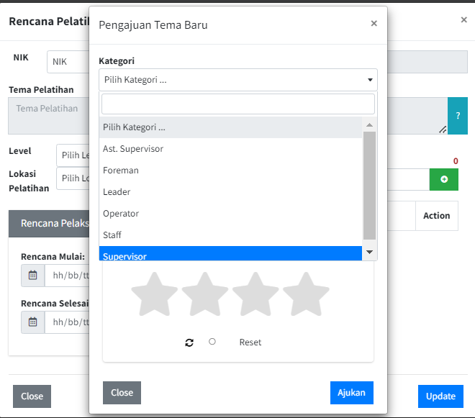

* 1. Selanjutnya, dalam pengisian standar di sesuaikan dengan standar kompetensi yang karyawan. Setelah itu pilih buton ajukan. Seperti pada gambar dibawah ini.



* 1. Setelah pengajuan tema baru, tunggu approve untuk tema baru yang telah diajukan dari PGA.
  2. Selanjutnya, dari tema yang telah di approve oleh PGA. Akan muncul tampilan daftar tema-tema yang telah di approve di menu awal.



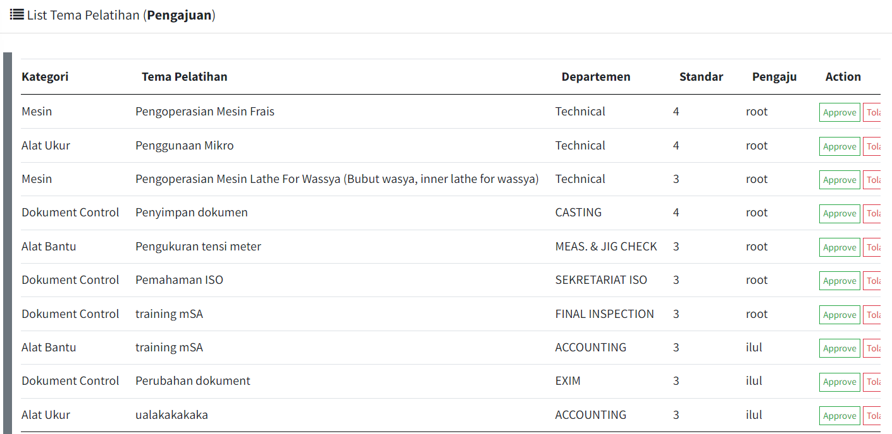

* 1. Setelah di approve oleh PGA. Buka kembali link rancangan pelatihan karyawan. Pilih internal dan lanjutkan pengisian pada form di bawah ini.



6

5

4

3

5.11 Selanjutnya, Isi form di atas dan pilih tema Anda di list tema yang telah di Approve PGA dan pilih button simpan. Seperti tampilan di bawah ini.

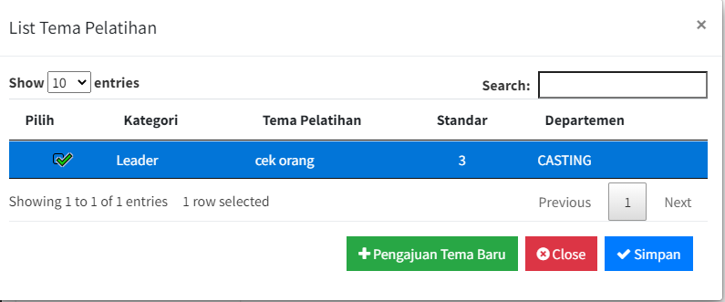

5.12 Selanjutnya, akan muncul tampilan form yang telah terisi semua seperti berikut ini. Lalu pilih update ➔close

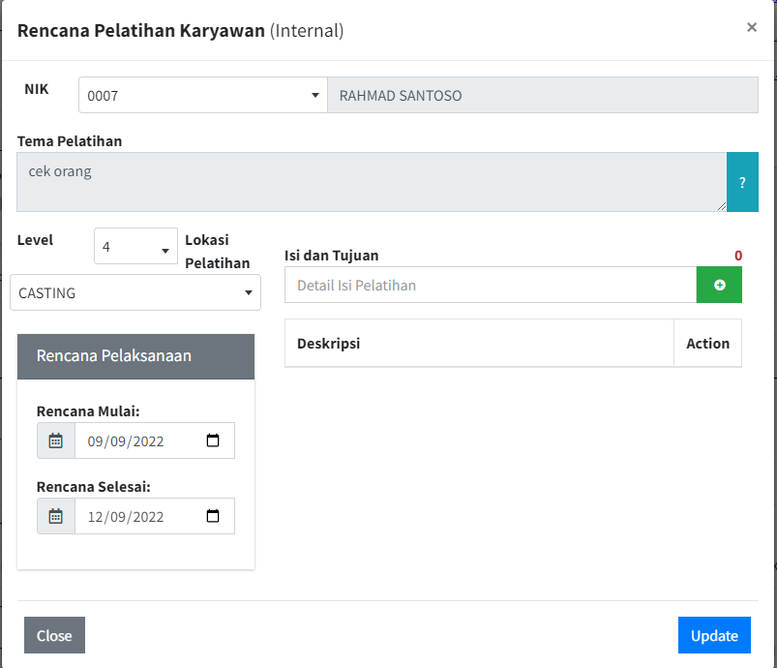

5.13 Setelah mengisi form internal selesai, buka halaman awal dari skill matrik dan pilih link

standar kompetensi & skill matrik. Seperti gambar di bawah ini.

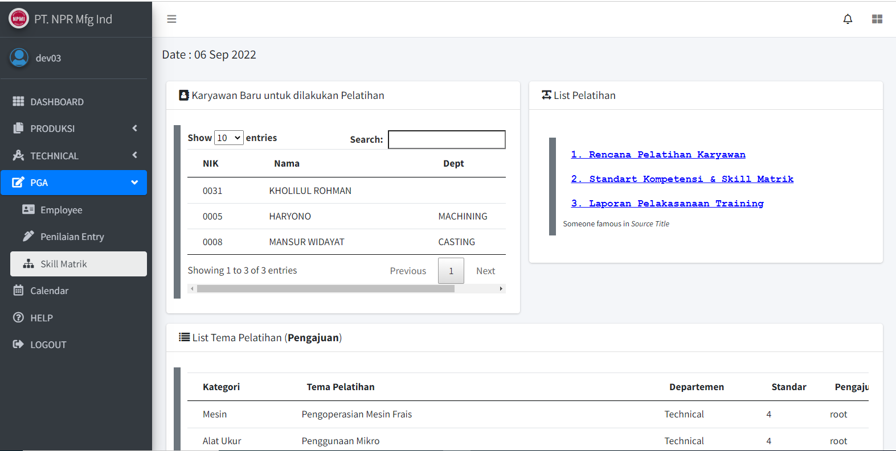

* 1. Setelah memilih link tersebut akan muncul tampilan dibawah ini. Lalu pilih detail.

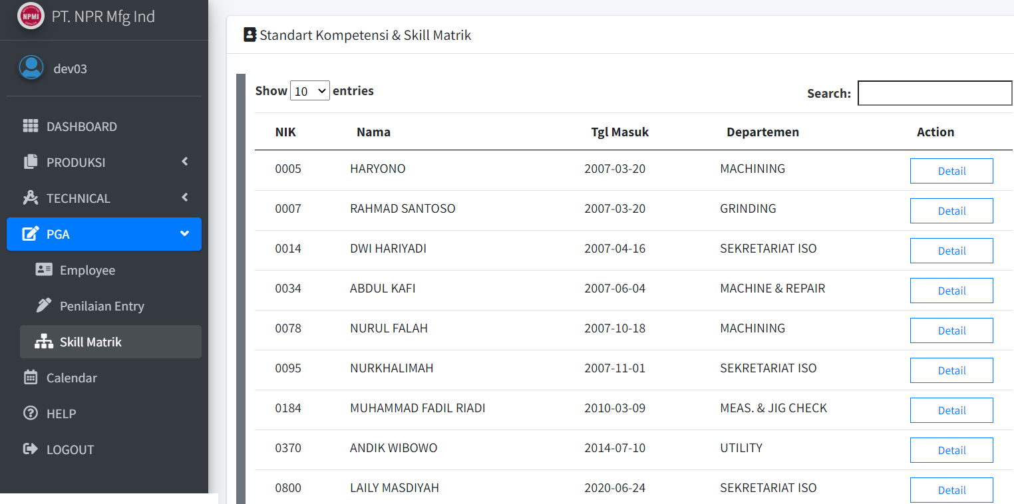

5.15 Setelah pilih detail akan muncul tampilan dibawah ini.

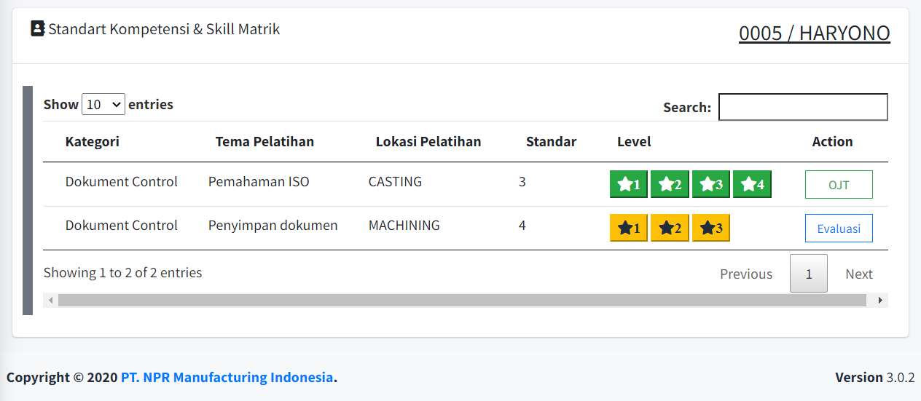Dari tampilan diatas terlihat bahwa keseluruhan hasil dari pelatihan yang di ikuti oleh peserta.

➔OJT= telah lulus pelatihan

➔Evaluasi= perlu di tinjau kembali terkait hasil pelatihan( seperti lingkaran merah diatas)

Untuk kategori warna pada level:

➔hijau= sudah lulus.

➔kuning= rencana pelatihan kembali

* 1. Selanjutnya, dengan memilih evaluasi akan muncul tampilan dibawah ini.

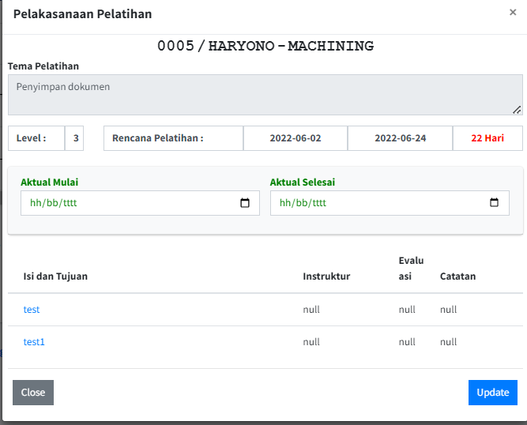

Keterangan:

➔untuk memilih instruktur klik kalimat yang ada dilingkaran merah tersebut.

➔untuk memilih struktur harus disesuaikan dengan level bintang yang didapatkan **(minimal level bintang untuk instruktur adalah level 4)** seperti pada lingkaran kuning.

➔apabila level kurang dari 4 maka harus memilih manager. Seperti keterangan dibawah ini. Pilih OKE.

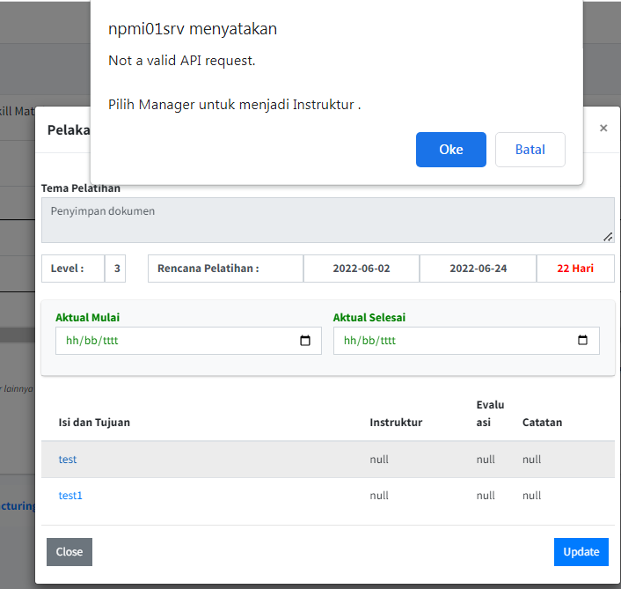

5.17 Selanjutnya, akan muncul tampilan untuk mengisi OJT seperti gambar dibawah ini.

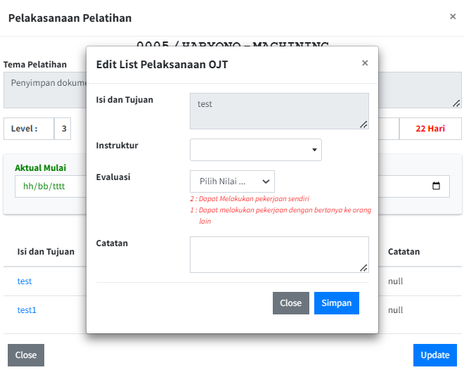

Pada tampilan menu diatas di isi oleh pimpinan departement dan pilih button simpan ➔ update.

* 1. Setelah, pengisian OJT selesai, lihat keterangan telah approve/tidak pada halaman link **“laporan pelaksanaan training”**. Dan muncul gambar dibawah ini.

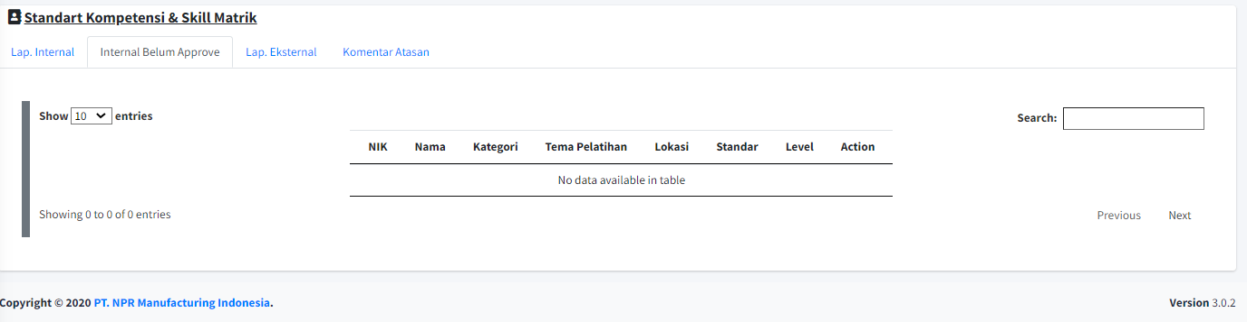

5.19 Selanjutnya, buka halaman awal skill matrik dan pilih link **“laporan pelaksanan training”**. Seperti gambar dibawah ini.



5.20 Setelah memilih link tersebut akan muncul tampilan dibawah ini.

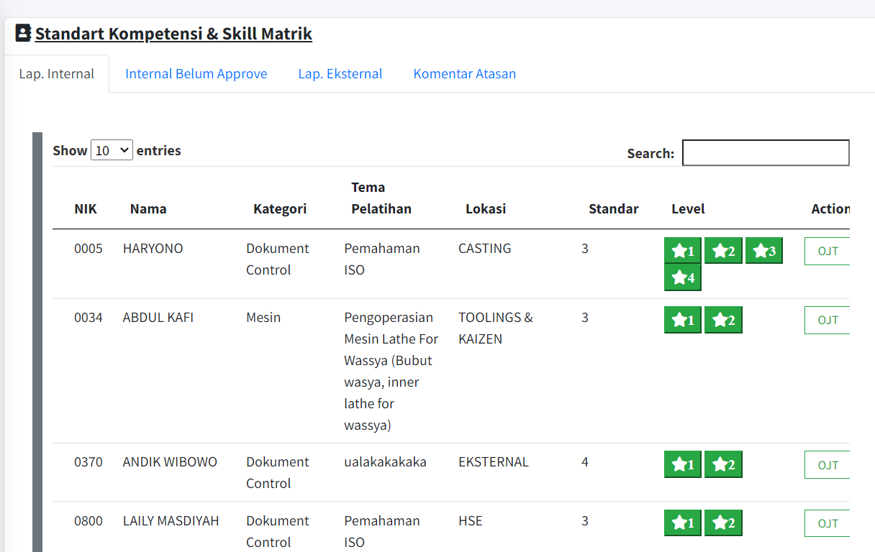

Pada tampilan menu diatas menunjukkan keterangan para karyawan yang telah mengikuti pelatihan dan hasil dari pelatihan. Dan diberikan level sesuai keahliannya

Level 1= masih dalam pelatihan

Level 2= dapat melakukan pekerjaan sendiri

Level 3= dapat melakukan pekerjaan mahir

Level 4= dapat mengajarkan pada orang lain.

1. **Pelatihan eksternal**
   1. Dalam pelatihan eksternal masuk ke halaman skill matrik dan klik link rancangan pelatihan.



* 1. Kemudian, pilih yang eksternal seperti gambar dibawah ini.



* 1. Setelah pilih eksternal, untuk memilih materi pelatihan klik tanda pada lingkaran merah. Seperti tampilan gambar dibawah ini.

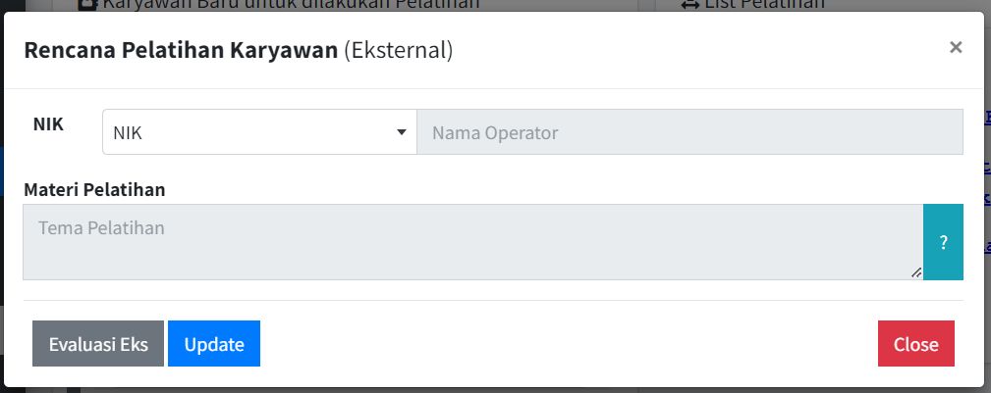

2

1

6.4. Pada gambar tampilan di atas apabila nama penyelenggara belum tersedia silahkan pilih button seperti pada lingkaran merah tersebut.

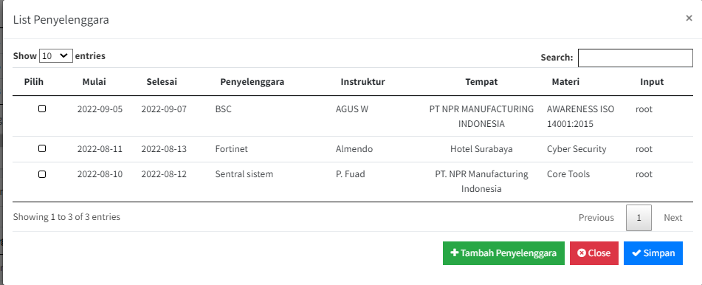

* 1. Kemudian akan muncul tampilan seperti berikut setelah memilih button **“Tambah Penyelenggara”** tersebut. Di isi oleh PGA dan PGA melakukan **Update.**

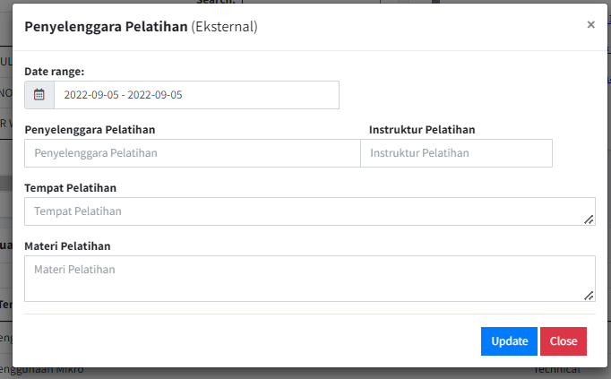

55

4

3

2

1

* 1. Setelah pengisian data tersebut oleh PGA maka, akan muncul tampilan gambar berikut ini. PGA melakukan update data, akan muncul tampilan untuk keterangan penyelenggara, instruktur dan informasi yang ada seperti tampilan gambar dibawah ini. Pilih **simpan** ➔ **close.**

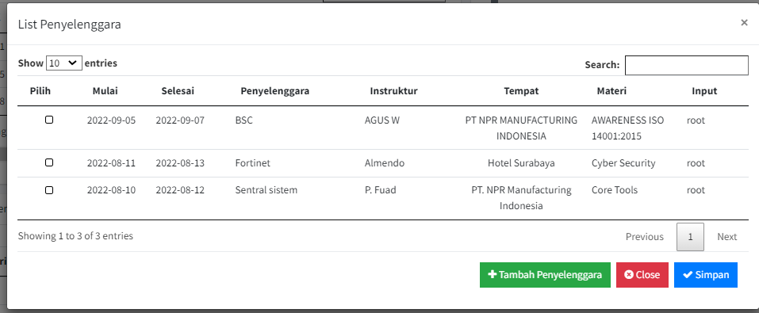

✔

* 1. Selanjutnya, Kembali ke menu awal dan pilih link **“Standart Kompetensi & Skill Matrik”**



* 1. Kemudian, pilih yang **tab menu eksternal,** akan muncul tampilan gambar berikut ini. Kemudian pilih detail.

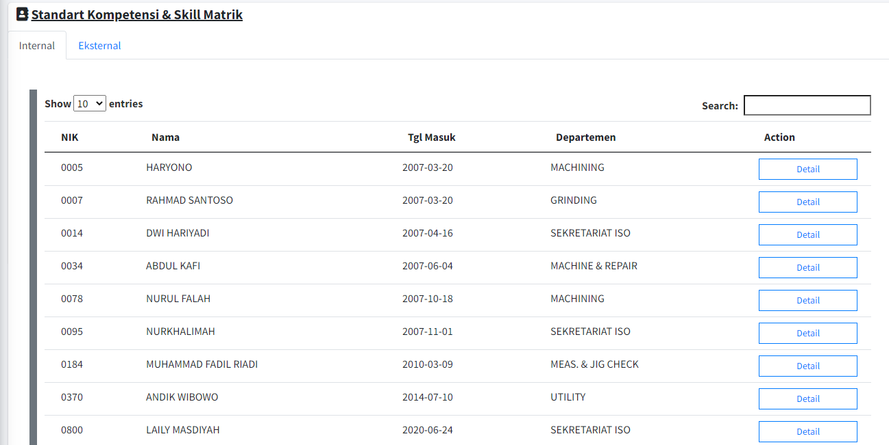

* 1. Selanjutnya, akan muncul tampilan gambar dengan **tab menu eksternal**, yang kemudian pilih **detail** pada lingkaran merah gambar dibawah ini. 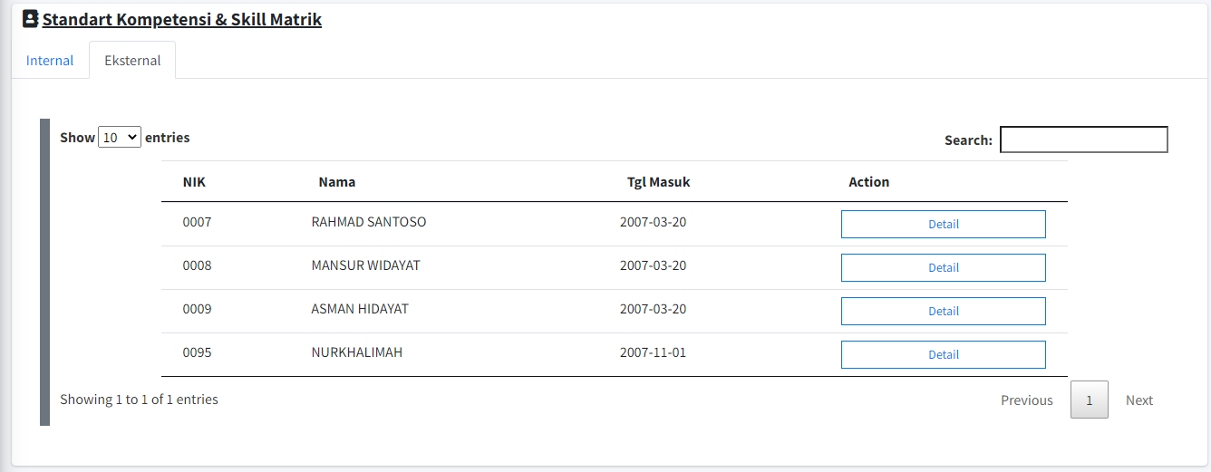
  2. Selanjutnya, akan muncul keterangan dari identitas karyawan yang telah di input oleh PGA. Seperti gambar dibawah ini.

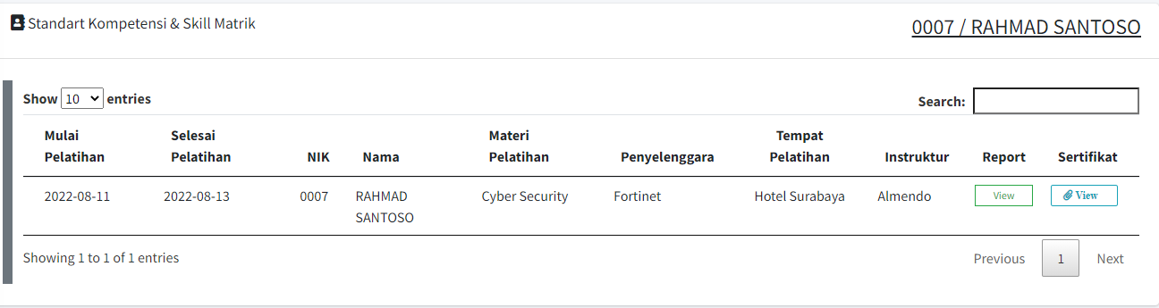

Keterangan:

➔ Untuk sertifikat pilih **keterangan (Upload) saat belum di isi** dan akan muncul keterangan **view** saat sertifikat sudah di upload. Seperti pada gambar tampilan diatas.

* 1. Selanjutnya, Kembali ke menu awal dan pilih **“Laporan Pelaksanaan Training”.** Seperti tampilan gambar dibawah ini. 

6.12 Setelah link tersebut di pilih akan muncul tampilan gambar dibawah ini. Dan **pilih tab Lap. Eksternal.**

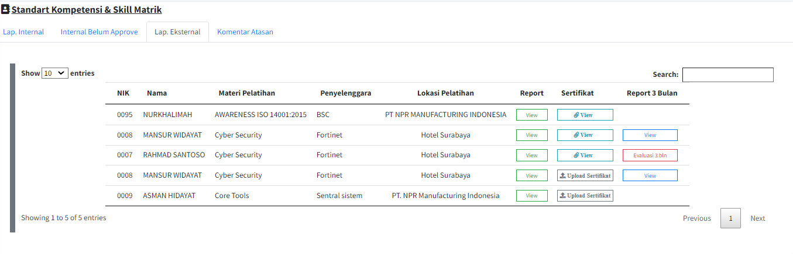

6.13 Selanjutnya, untuk yang keterangan **“Report 3 bulan”** seperti pada pada lingkaran merah pada gambar dibawah ini.

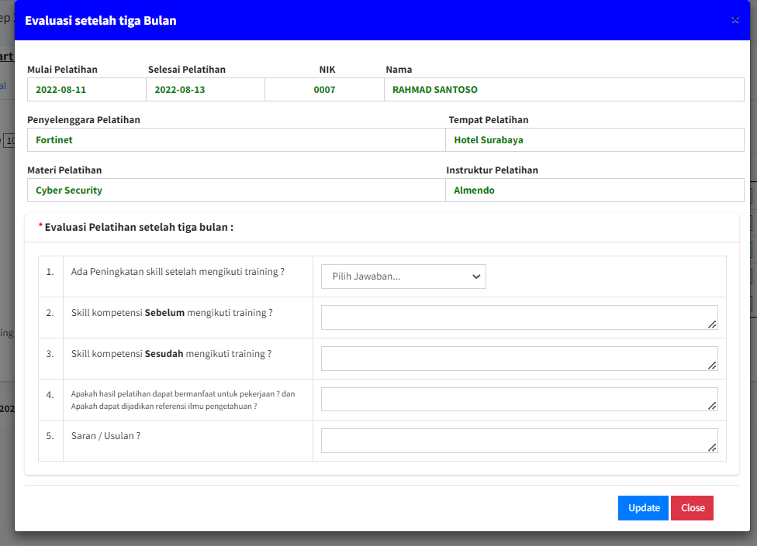

Pada gambar tampilan menu diatas yang dapat mengisi hanya dari departement PGA. Setelah mengisi klik button **update** ➜**close** form tersebut.

6.14 Selanjutnya, peserta dapat memilih tab komentar atasan yang menunjukkan daftar komentar dari atasan terkait hasil pelatihan eksternal dari peserta.

